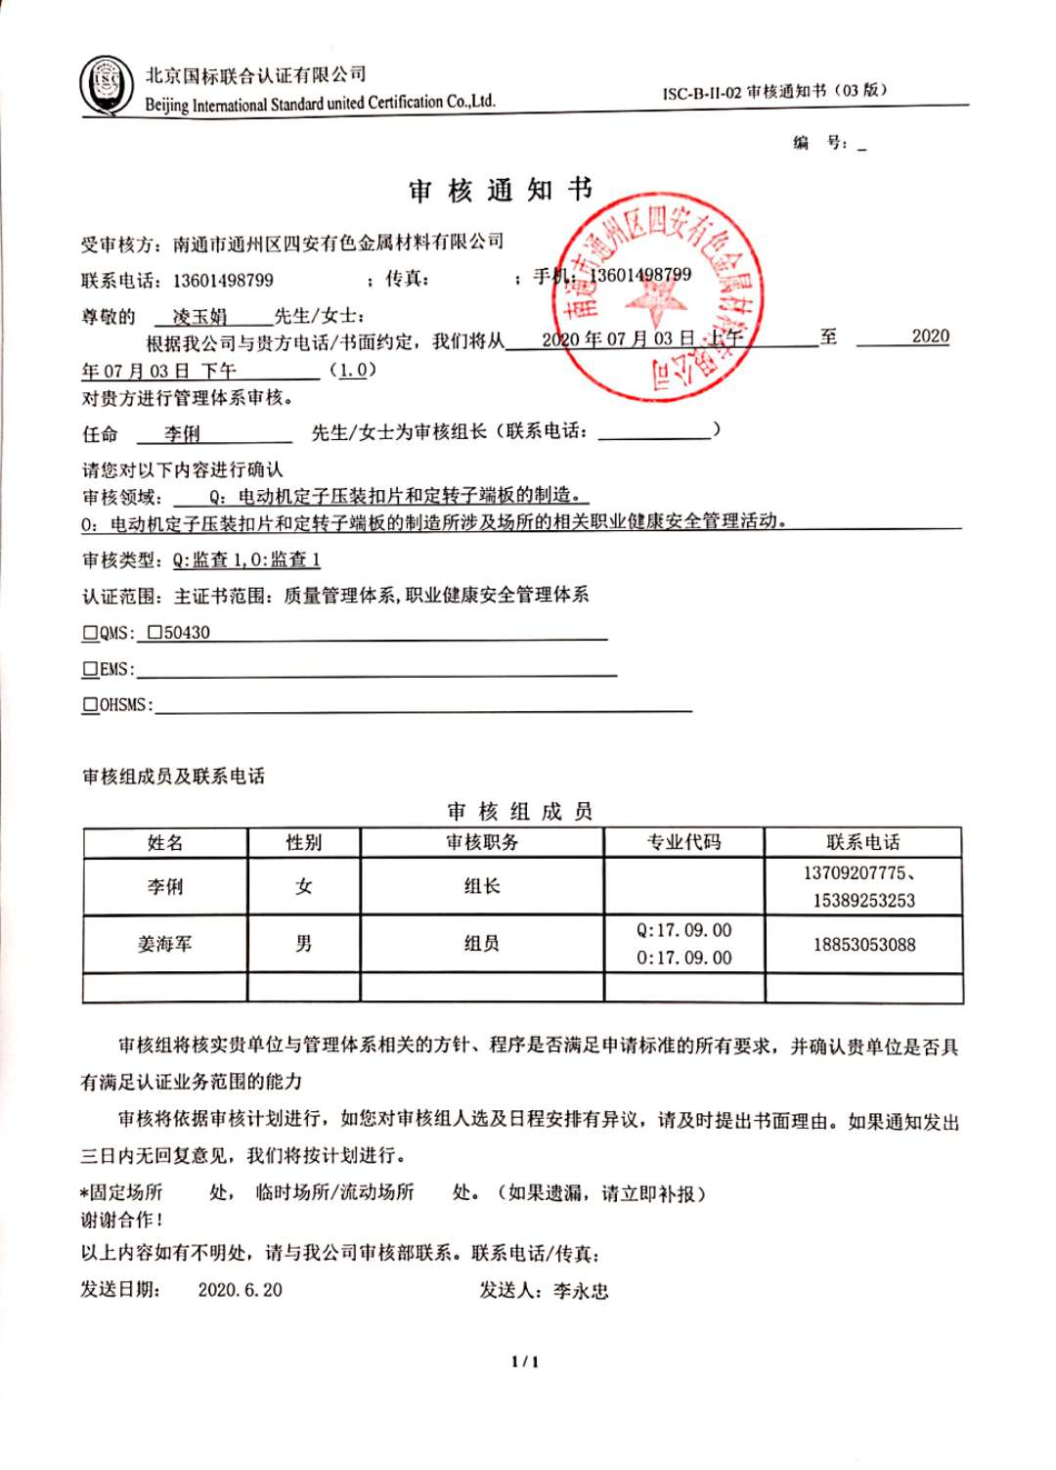
编 号：
审 核 通 知 书
受审核方：南通市通州区四安有色金属材料有限公司
联系电话：13601498799 ；传真： ；手机：13601498799
尊敬的 凌玉娟 先生/女士：
根据我公司与贵方电话/书面约定，我们将从 2020年07月03日 上午 至 2020年07月03日 下午 （1.0）
对贵方进行管理体系审核。
任命 李俐 先生/女士为审核组长（联系电话： ）
请您对以下内容进行确认
审核领域： Q：电动机定子压装扣片和定转子端板的制造。
O：电动机定子压装扣片和定转子端板的制造所涉及场所的相关职业健康安全管理活动。
审核类型：Q:监查1,O:监查1
认证范围：主证书范围：质量管理体系,职业健康安全管理体系
□QMS: □50430
□EMS:
□OHSMS:
审核组成员及联系电话
审 核 组 成 员
姓名 | 性别 | 审核职务 | 专业代码 | 联系电话
李俐 | 女 | 组长 |  | 13709207775、15389253253
姜海军 | 男 | 组员 | Q:17.09.00  O:17.09.00 | 18853053088

审核组将核实贵单位与管理体系相关的方针、程序是否满足申请标准的所有要求，并确认贵单位是否具
有满足认证业务范围的能力
审核将依据审核计划进行，如您对审核组人选及日程安排有异议，请及时提出书面理由。如果通知发出
三日内无回复意见，我们将按计划进行。
*固定场所 处， 临时场所/流动场所 处。（如果遗漏，请立即补报）
谢谢合作！
以上内容如有不明处，请与我公司审核部联系。联系电话/传真：
发送日期： 2020.6.20 发送人：李永忠

